TOUTRAVO VE510 ПЕРЧАТКИ НЕОПРЕНОВЫЕ С ХЛОПКОВЫМ НАПЫЛЕНИЕМ
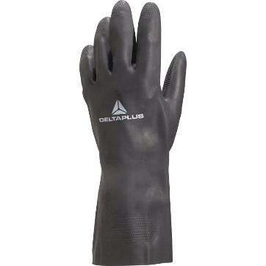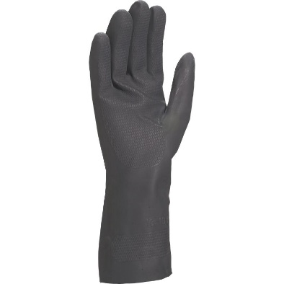
Цвет: черный
Размер: 6/7, 7/8, 8/9, 9/10, 10/11
СПЕЦИФИКАЦИЯ
Перчатки неопреновые с хлопковым напылением. Длина – 38 см. Толщина: 0,78 мм. Перчатки водонепроницаемые и воздухонепроницаемые. Высокая устойчивость к истиранию. Устойчивость к воздействию масляных, химических средств и нефтепродуктам.
Основа: 100% хлопок
Покрытие: 100% неопрен
Технические характеристики EN388: 4 1 1 0
Устойчивость к истиранию – 4 (максимальная)
Устойчивость к порезам – 1
Устойчивость к разрывам – 1
Устойчивость к проколам – 0
ОСНОВНЫЕ ПРЕИМУЩЕСТВА ТОВАРА ДЛЯ ПОЛЬЗОВАТЕЛЯ
Неопрен – водонепроницаемость, герметичность, отличная защита от химикатов, масел и углеводородов
Надежный захват, противоскольжение
Хлопковое напыление на внутренней поверхности обеспечивает повышенный комфорт, впитывает пот и влагу

